仪器共享平台使用手册
学生申请使用流程：
1、学生通过网站注册创建账户（创建前必须导师先创建）
2、学生通过手机微信关注“佰能预约助手”公众号，登录自己的仪器管理平台本地账户
3、学生通过手机或者电脑端查询到仪器，申请使用，等老师审核或者培训通过后就可以 预约使用设备
4、预约设备成功后，通过手机微信扫一扫打开设备使用，系统自动记录学生使用信息
5、学生通过系统查看个人使用记录和扣费记录

1、注册（详见用户注册流程）

2.申请设备使用资质

学生第一次预约设备，需要先提交申请，设备管理员审核通过之后才能预约，之后预约就不受限制，申请办法有:

a、手机端，点开预约后提醒是否申请设备，点“是”就可以，然后找设备管理员审核
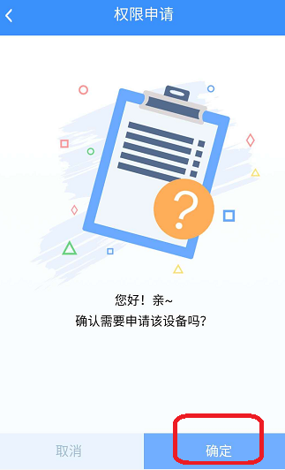

b、电脑端，找到设备，移动鼠标到设备上面，点“申请”按钮，提交之后找设备管理员审核

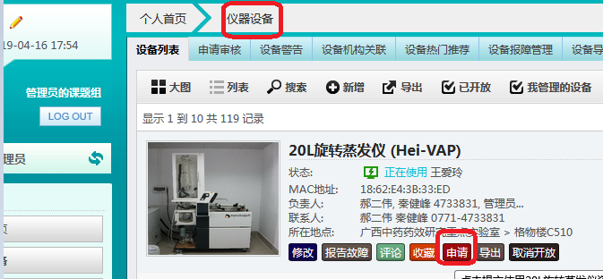

3.预约使用设备

查询仪器
- 单击“仪器设备”→单击“搜索”输入查询设备点查询
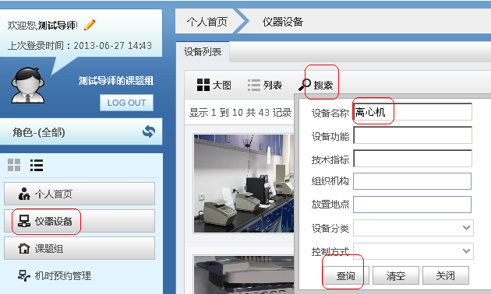

- 单击“详情”图片查看详细信息。
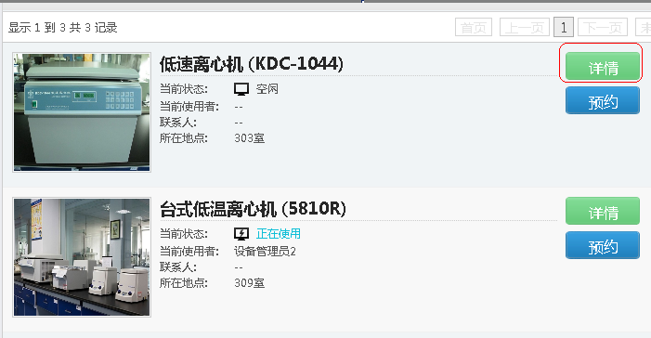
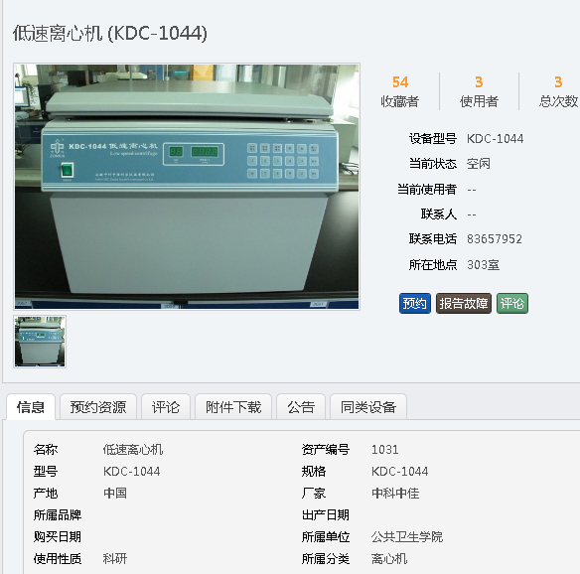

6.预约
- 浏览设备→单击“预约”按钮。
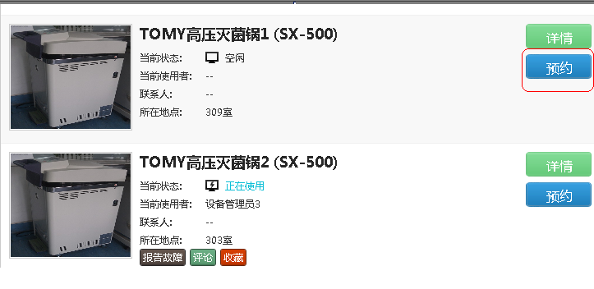

- 选择预约时间→单击“下一步”
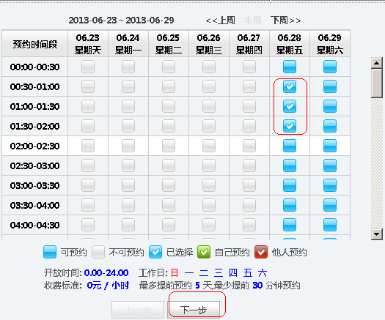
- 填写实验内容→单击“下一步”
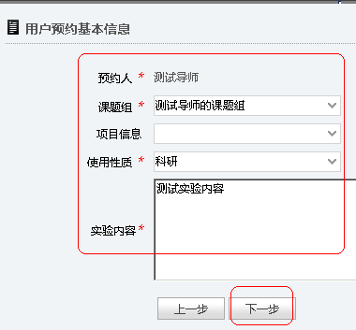

- 签订“预约协议”→单击“下一步”完成预约。
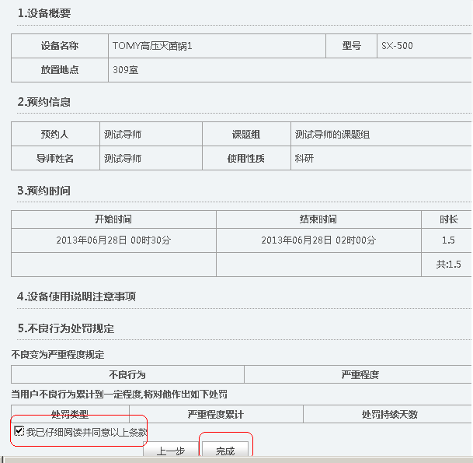
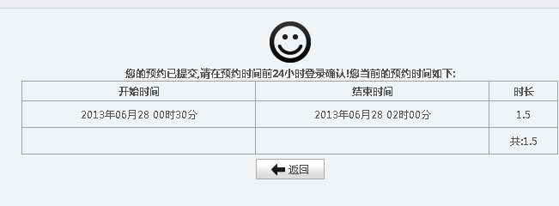

7.赴约
赴约注意事项：

1）请按时赴约

2）如要取消预约，请提前1个小时登录预约系统取消预约，或通知管理员帮您取消，如爽约累计到一定次数系统将对您作出相应的惩罚（禁止预约，禁止使用）

3）在预约时段内，用户可次数无限制的登录或退出控制器，过了预约时段，用户将无法再次刷卡开启控制器使用仪器

4）当用户超越预约时段使用仪器，造成下一预约时段的用户无法按时使用仪器时，应与该用户协商。

8.查询使用记录
- 登录系统→单击“个人首页” →“使用记录”即可查看本人的使用记录。
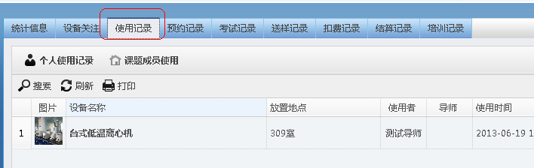
2）单击“预约记录”即可查询本人的预约记录
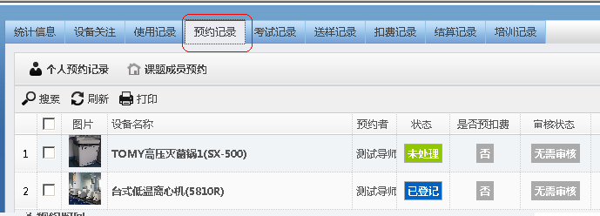

3）单击“送样记录”即可查询本人的送样记录
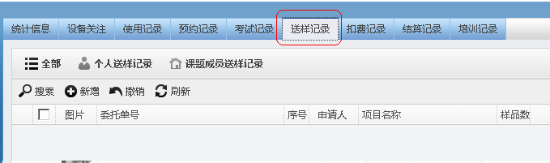

4）单击“扣费记录”即可查询课本人所有扣费记录，包括计时未扣费，计时已扣费，预约预扣费，送样扣费，手工扣费等项目
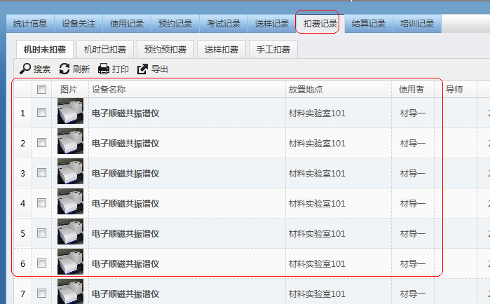

- 单击“机时预约管理”即可查询个人当天预约全部记录情况和历史预约记录

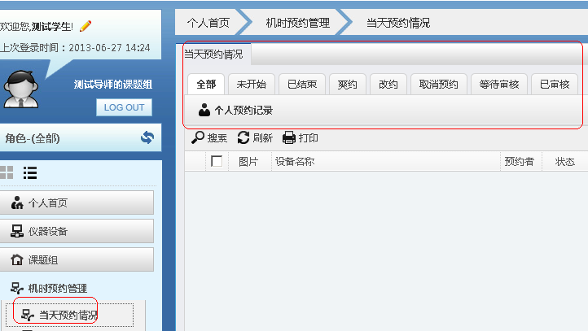

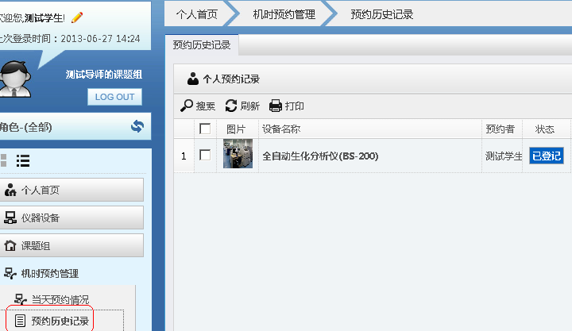

- 单击“送样预约管理”即可查询本人的送样申请单，预约单查询

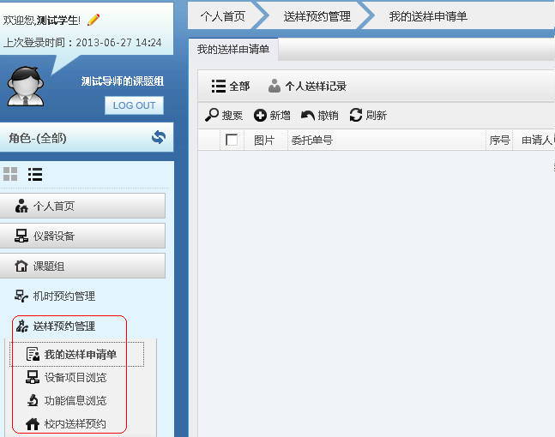

10.修改个人资料
1）单击“我的档案” 可以修改个人信息
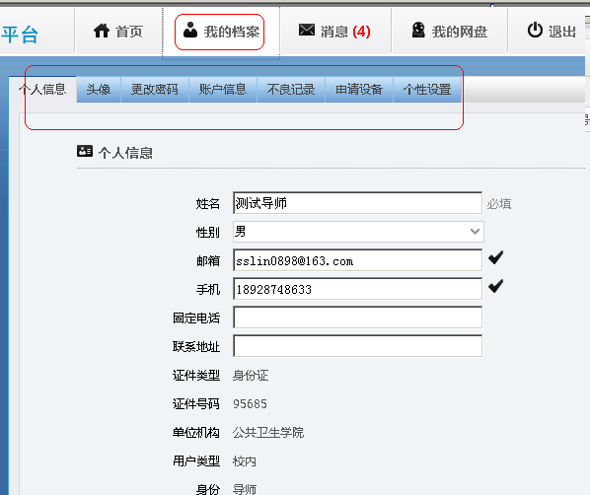

11.短消息
1）单击“信息”查看各种信息
